江苏省仪征中学2019-2020学年度第二学期高一数学学科导学单

专题复习：解三角形

【学习目标】

会利用正、余弦定理解三角形
【学习内容】
导读：
1.（1）正弦定理： （为△外接圆的半径）
（2）正弦定理的变形：
① ②，，
③ ④
⑤在中， （大边对大角，大角对大边）
（3）利用正弦定理可以解决两类问题：
①已知两角和任一边，求其它两边和另一角；
②
2.（1）余弦定理： ， ，
， ，
（2）利用余弦定理可以解决两类问题：
①已知三边，求各角；
②
3.三角形面积公式： = =

导练：
例1．在平面四边形ABCD中，∠ADC＝90°，∠A＝45°，AB＝2，BD＝5.
(1)求cos∠ADB； (2)若DC＝2，求BC.
.

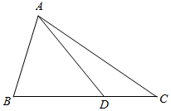
例2．如图，在中，，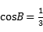，点D在线段BC上．
若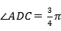，求AD的长；
若， 的面积为，求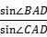的值．

例3. 在锐角中，角A，B，C的对边分别为a，b，c，且 ．
（1）确定角C的大小；
（2）若$c=\sqrt{7}$，且的面积为$\frac{3\sqrt{3}}{2},$求周长的值；
（3）若$c=2$，求周长的取值范围．

【反馈练习】
1.在中，，则

2.在中，，则

3. 如图，为测一树的高度，在地面上选取、两点，从、两点分别测得望树尖的仰角为，，且、两点之间的距离为60m，则树的高度为 m．

4.在$Δ\text{ABC}$中，若，则$Δ\text{ABC}$是（ ）三角形。
A.锐角 B. 直角 C. 钝角 D.不能确定

5.在△ABC 中,已知 tan A，.若△ABC 最长边为，则最短边长为（ ）
A. B. C. D.

6.在中，已知的平分线,则的面积为（ ）
A． B． C． D．

7.（多选）根据下列条件解三角形，有两解的有（ ）
A．已知，，.
B．已知
C．已知
D．已知

8．（多选）已知a，b，c分别是△ABC三个内角A，B，C的对边，下列四个命题中正确的是( )
A．若tanA＋tanB＋tanC＞0，则△ABC是锐角三角形
B．若acosA＝bcosB，则△ABC是等腰直角三角形
C．若bcosC＋ccosB＝b，则△ABC是直角三角形
D．若，则△ABC是等边三角形

9．在△ABC中，角A，B，C所对的边分别为a，b，c，且满足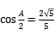， ．
（1）求△ABC的面积；
（2）若b+c＝6，求a的值．

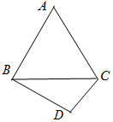
10． 在△ABC中，角A，B，C的对边分别为a，b，c，满足．
（1）求∠ABC；
（2）若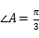，D为△ABC外一点，DB=2，DC=1，求四边形ABDC面积的最大值．

参考答案
例1．在平面四边形ABCD中，∠ADC＝90°，∠A＝45°，AB＝2，BD＝5.
(1)求cos∠ADB； (2)若DC＝2，求BC.
例1.解 (1)在△ABD中，由正弦定理得＝，
即＝，所以sin∠ADB＝. 由题意知，∠ADB<90°，
所以cos∠ADB＝＝ ＝ .
(2)由题意及(1)知，cos∠BDC＝sin∠ADB＝.
在△BCD中，由余弦定理得
BC²＝BD²＋DC²－2BD·DC·cos∠BDC＝25＋8－2×5×2×＝25，
所以BC＝5.

例2．如图，在中，，，点D在线段BC上．
若，求AD的长；
若， 的面积为，求的值．
例2.解：中，，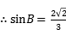．
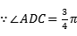，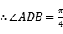．
中，由正弦定理可得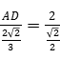，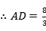；
设，则，
的面积为 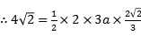，
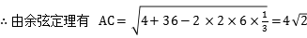，
由正弦定理可得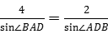，．
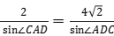， 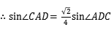，
，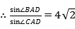．
法二：面积法
例3. 在锐角中，角A，B，C的对边分别为a，b，c，且 ．
（1）确定角C的大小；
（2）若$c=\sqrt{7}$，且的面积为$\frac{3\sqrt{3}}{2},$求周长的值；
（3）若$c=2$，求周长的取值范围．
解：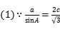，由正弦定理得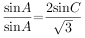，所以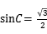，
因为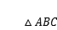是锐角三角形，所以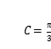；
因为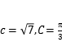，由面积公式得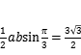．
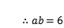，由余弦定理得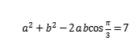，
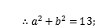 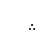 周长为
- 由正弦定理可得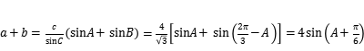，
因为锐角三角形，$∴A,B$锐角，即$\begin{aligned}\left\{0<A<\frac{π}{2} | \right.\end{aligned}$ $∴\frac{π}{6}<A<\frac{π}{2}$
$∴\frac{π}{3}<A+\frac{π}{6}<\frac{2π}{3}$ $∴\frac{\sqrt{3}}{2}<\text{sin}\left(A+\frac{π}{6}\right)≤1$
即$a+b$的取值范围为$(2\sqrt{3},4]$， 周长的取值范围为

【反馈练习】
1.在中，，则

2.在中，，则 1

3. 14.如图，为测一树的高度，在地面上选取、两点，从、两点分别测得望树尖的仰角为，，且、两点之间的距离为60m，则树的高度为 m．

4.在$Δ\text{ABC}$中，若，则$Δ\text{ABC}$是（ ）三角形。D
A.锐角 B. 直角 C. 钝角 D.不能确定

5.在△ABC 中,已知 tan A，.若△ABC 最长边为，则最短边长为（ A ）
A. B. C. D.

6.在中，已知的平分线,则的面积为（ ）D
A． B． C． D．

7.（多选）根据下列条件解三角形，有两解的有（ BD ）
A.已知，，. B.已知
C.已知 D.已知

8．（多选）已知a，b，c分别是△ABC三个内角A，B，C的对边，下列四个命题中正确的是(AD )
A．若tanA＋tanB＋tanC＞0，则△ABC是锐角三角形
B．若acosA＝bcosB，则△ABC是等腰直角三角形
C．若bcosC＋ccosB＝b，则△ABC是直角三角形
D．若，则△ABC是等边三角形

9．在△ABC中，角A，B，C所对的边分别为a，b，c，且满足， ．
（1）求△ABC的面积；
（2）若b+c＝6，求a的值．
解：（1）因为，所以，．
又由得bccosA=3，所以bc=5因此．
（2）由（1）知，bc=5，又b+c=6，
由余弦定理，得，所以.
10． 在△ABC中，角A，B，C的对边分别为a，b，c，满足．
（1）求∠ABC；
（2）若，D为△ABC外一点，DB=2，DC=1，求四边形ABDC面积的最大值．
10．解：（1）∵．
∴由正弦定理可得：sinA=sinBsinC+sinBcosC，
∵sinA=sin（B+C）=sinBcosC+sinCcosB，
∴可得：sinBcosC+sinCcosB=sinBsinC+sinBcosC，
可得：sinCcosB=sinBsinC，
∵sinC≠0，解得sinB=cosB，即：tanB=，
∴由B∈（0，π），可得：B=．
（2）在△BCD中，DB=2，DC=1，∴BC²=1²+2²-2×1×2×cosD=5-4cosD．
又，由（1）可知△ABC为等边三角形，∴S_{△ABC}=BC²=×（5-4cosD）=-cosD，
又∵S_{△BDC}=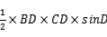=sinD，
∴S_{四边形ABDC}=-cosD+sinD=+2sin（D-）．
∴当D=时，四边形ABDC的面积有最大值，最大值为+2．

